Информационный бюллетень
№5
Регионального отраслевого объединения работодателей
Ассоциации организаций жилищно-коммунального хозяйства Орловской области.
май 2018 г.
Содержание:
-Девять важных нововведений, которые изменят работу управляющих организаций
-НПА, вступающие в силу в первом полугодии 2018 года

- Как перейти на прямые договоры между потребителями коммунальных услуг и РСО
- Какие сведения УО обязана предоставить собственникам

- Штрафы за нарушения при раскрытии информации в 2018 году

- Как вести реестры ИПУ, чтобы выявить недобросовестных потребителей, не выходя из кабинета
- Семь способов обмана ИПУ и готовые решения для УО и РСО как поймать нарушителей
-Как подготовить МКД к предстоящей зиме: готовый график мероприятий с мая по сентябрь

--------------------------------------------------------------------------------------------------

- Девять важных нововведений, которые изменят работу УО, ТСЖ, ЖСК
В апреле изменился порядок управления МКД. УО, ТСЖ, ЖСК могут избавиться от расчетов за коммунальные услуги, а вот на аварийные заявки придется реагировать за пять минут. Всего девять важных изменений. О каждом вы узнаете из нашей статьи.
Изменения внесены федеральными законами от 03.04.2018 № 59-ФЗ и № 61-ФЗ, постановлением Правительства от 27.03.2018 № 331, приказом Минстроя от 02.03.2018 № 134/пр.

Прямые договоры — добровольный и принудительный переход
Суть изменений. Чиновники разрешили прямые договоры между потребителями коммунальных услуг и РСО. Согласия управляющей МКД организации никто не спросит. Перейти на новый способ расчетов потребители могут добровольно — по решению общего собрания в МКД, или принудительно — РСО переведет дом на прямые договоры за долги УО, ТСЖ, ЖСК.
Чтобы перейти на прямые договоры добровольно, собственники помещений в МКД принимают соответствующее решение на общем собрании. Для решения «за» достаточно большинства голосов от общего числа голосов собственников, принявших участие в общем собрании.
Принудительно перевести потребителей на прямые договоры может РСО. Договор ресурсоснабжения может быть расторгнут в одностороннем порядке, если размер долга будет равен двум среднемесячным величинам обязательства по оплате коммунального ресурса или превысит это значение.
Подробно о том, как перевести потребителей на прямые договоры с РСО, читайте в статье «Как перейти на прямые договоры потребителей с РСО» (журнал «Управление многоквартирным домом» № 5/2018, с. 20–27).
Начало действия: 11 апреля 2018 года.
Где найти изменения: Правила содержания общего имущества в многоквартирном доме, утвержденные постановлением Правительства от 13.08.2006 № 491.

Три режима осмотра общего имущества МКД
Суть изменений. Классифицировали осмотры общего имущества МКД. Теперь осмотр может быть текущим, сезонным или внеочередным.
Текущий осмотр проводят, чтобы обеспечивать надлежащее содержание общего имущества МКД.
Такой осмотр может быть общим и частичным. Общий подразумевает полный осмотр общего имущества, а частичный — осмотр отдельных элементов МКД или помещений в нем. При этом частичный осмотр будут проводить в нормативные сроки, которые обеспечивают надлежащее содержание общего имущества в МКД.
Сезонные осмотры проводят для всего имущества МКД два раза в год.
1. Сезонный осмотр весной — после таяния снега, чтобы выявить повреждения общего имущества в МКД, которые появились после зимы. По итогам осмотра планируют объем текущего ремонта на летний период и по капремонту на будущий год.
2. Сезонный осмотр осенью — после летнего текущего ремонта, чтобы проверить готовность дома к зимней эксплуатации. Результаты осеннего осмотра УО, ТСЖ, ЖСК фиксируют в паспорте готовности МКД к зиме.
Внеочередные осмотры проводят для фиксации последствий аварий, катастроф и стихийных бедствий. Такой осмотр вы должны провести в течение суток после происшествия.
Начало действия: 11 апреля 2018 года.
Где найти изменения: Правила содержания общего имущества в многоквартирном доме, утвержденные постановлением Правительства от 13.08.2006 № 491.

Обоснование увеличения размера платы за содержание жилья
Суть изменений. Чтобы увеличить плату за услуги по содержанию общего имущества МКД, УО должна рассчитать и обосновать размер изменения.
Теперь за 30 дней до общего собрания собственников УО должна внести предложения о размере платы за содержание жилья. К предложенному размеру прикладывают смету и обоснование. Такую информацию УО размещает на досках объявлений в подъездах или на придомовой территории МКД.
Если предложенный УО размер платы выше, чем плата, установленная органом местного самоуправления, потребуется более подробное обоснование:
- детализация платежей;
- расчет годовой стоимости каждого вида работ и услуг;
- периодичность выполнения работ и услуг.
Начало действия: 11 апреля 2018 года.
Где найти изменения: Правила содержания общего имущества в многоквартирном доме, утвержденные постановлением Правительства от 13.08.2006 № 491.

Отсрочка проверки качества КУ
Суть изменений. Исполнителю разрешили отсрочить момент выяснения причины нарушения качества КУ, если на внутридомовых инженерных сетях произошла авария. Об отсрочке незамедлительно сообщают потребителю и согласовывают новое время проверки.
Начало действия: 11 апреля 2018 года.
Где найти изменения: Правила предоставления коммунальных услуг собственникам и пользователям помещений в многоквартирных домах и жилых домов, утвержденных постановлением Правительства от 06.05.2011 № 354.

Новые правила управления МКД (ПП РФ № 331)
Минстрой РФ в рамках приоритетного проекта «Обеспечение качества жилищно-коммунальных услуг» разработал постановление Правительства РФ от 27 марта 2018 года № 331, согласно которому внесены изменения в ряд нормативных правовых актов по вопросам управления МКД и содержания общего имущества собственников.
В документе установлены сроки проведения текущих, сезонных и внеочередных осмотров общего имущества в МКД.
Также регламентируется время дозвона в оперативные аварийно-диспетчерские службы УО и введено требование об оснащении телефонов таких служб функциями «обратного вызова» или «автоответчика».
В постановлении скорректирован порядок информирования собственников и пользователей помещений в МКД о деятельности управляющих организаций и установлены требования к взаимодействию УО с собственниками.
Теперь у УО появился более полный стандарт управления МКД, опираясь на который жилищно-коммунальные услуги станут качественней, и это смогут оценить собственники помещений в МКД.
Обсудим, как УО и ТСЖ наладить взаимодействие с жителями дома, чтобы не нарушить ПП РФ № 331

Откройте представительство
С 1 марта 2019 года у всех управляющих организаций должно появиться представительство, чтобы жители МКД могли обратиться за решением своей проблемы в УО лично. Обратите внимание, это касается только управляющих организаций, ТСЖ открывать представительство не нужно.
Что такое представительство? Согласно пункту «к» ПП РФ № 331 УО должна обеспечить жителям МКД возможность личного обращения. Сделать это можно будет в действующем офисе УО или, если у УО заключен соответствующий договор, в многофункциональном центре предоставления государственных и муниципальных услуг. Вот это и называют представительством управляющей организации.
Представительство должно располагаться в пределах внутригородского района в городском округе с внутригородским делением либо внутригородской территории города федерального значения, на территории которого находятся дома под управлением УО.
В представительстве директор УО или уполномоченное лицо УО будут вести приём собственников и пользователей помещений в МКД, предоставлять оперативные ответы на их вопросы, оказывать любую другую помощь собственнику или пользователю помещения в МКД по вопросам, связанным с управлением МКД.
Управляющей организации нужно будет сообщить жителям МКД дни и часы приёма в представительстве. Приём должен устраиваться не реже одного раза в месяц.
Записаться на приём жители МКД смогут прямо в представительстве УО, по телефону управляющей организации или в ГИС ЖКХ. Если житель МКД не записался на приём заранее, его примут только после того, как пообщаются с записанными на приём собственниками и пользователями помещений.
Записывая жителя дома на приём, сотрудник представительства УО выясняет, есть ли от обратившегося заявки в аварийно-диспетчерскую службу, статус рассмотрения и результат выполнения таких заявок.
После сотрудник вносит эти сведения, а также дату приёма, должность лица, проводящего приём, в журнал личного приёма. Копия записи в журнале личного приёма отдаётся обратившемуся жителю МКД. После приёма результат нужно зафиксировать в журнале личного приёма.

Соблюдайте сроки ответа на запросы
Мы уже рассказывали какую информацию о своей деятельности и где управляющие организации должны раскрывать, согласно ПП РФ № 331. Для ТСЖ ещё предстоит такой разбор. Сегодня расскажем о сроках ответа на запросы жителей МКД.
УО и ТСЖ не могут ограничивать жителям дома доступ к раскрываемой информации и обязаны обеспечить сохранность раскрываемой информации в местах её размещения. Если данные больше не актуальны, носитель с ними можно выбросить.
Информацию собственникам и пользователям помещений в МКД УО предоставляет по запросу в определённые сроки.
Не позднее чем на следующий день после получения запроса нужно предоставить данные, которые УО и ТСЖ размещают на стендах, досках объявлений, вывесках и ГИС ЖКХ.
Если вы посчитаете, что запрашиваемая информация затрагивает интересы неопределённого круга лиц и раскрыта должным способом и в необходимом объёме, и она актуальна на день обращения, вы можете не распечатывать сведения заново, а просто сообщить место, где они размещены.
Не более трёх рабочих дней после поступления запроса отводится для предоставления письменной информации за запрашиваемые потребителем периоды о помесячном количестве потреблённых коммунальных ресурсов по показаниям ОДПУ, суммарном объёме КУ, потреблённых в жилых и нежилых помещениях в МКД, количестве КУ, рассчитанных по нормативам, объёмах ОДН.
В эти же сроки выдаются:
- сведения о показаниях ОДПУ за период не более 3 лет со дня снятия показаний;
- копия акта о причинении ущерба жизни, здоровью и имуществу собственника или пользователя помещения в МКД, ОИ в МКД;
- копия акта нарушения качества или превышения установленной продолжительности перерыва в оказании услуг или выполнении работ;
- копия акта проверки предоставления КУ ненадлежащего качества или с перерывами, превышающими установленную продолжительность.
Если житель МКД запросит любую другую информацию, не упомянутую здесь, ориентироваться нужно на сроки, установленные соответствующими нормативными правовыми актами. И всё же ответ жителю нужно дать не позднее 10 дней с момента получения запроса.

Правильно храните запросы
Поступивший в УО или ТСЖ запрос не выбрасывается, а регистрируется и хранится в течение 3 лет со дня его регистрации. Вместе с запросом хранится копия ответа на него.
Есть несколько вариантов, как собственник или пользователь помещения в МКД может отправить запрос в УО:
- почтовым отправлением;
- электронным сообщение на электронную почту УО, ТСЖ;
- в ГИС ЖКХ;
- с нарочным или через консьержа, если услуга консьержа предусмотрена договором управления МКД;
- устно, в том числе на приёме.
Официальный ответ нужно отправить таким же способом, каким был получен запрос, если заявитель не указал другой способ.
Бывает так, что запрос в управляющую организацию или ТСЖ делают сразу несколько человек, не являющихся собственниками или пользователями помещений в МКД. В таком случае ответить им нужно в течение 30 календарных дней со дня регистрации обращения.
Срок рассмотрения запроса можно продлить, но не более чем на 30 календарных дней, если для подготовки ответа требуется дополнительная информация от иных лиц. Главное – уведомить заявителя о продлении срока рассмотрения заявки.
Такое уведомление, обязательно с указанием причин продления, УО или ТСЖ направляет заявителю до истечения 30-дневного срока рассмотрения обращения в ГИС ЖКХ или в письменном виде, но так, чтобы можно было установить дату отправки или подтвердить факт получения.
С 11 апреля, за исключением некоторых положений, вступает в силу постановление Правительства РФ от 27.03.2018 № 331. Оно объясняет, какую информацию и где на постоянной основе должны раскрывать управляющие организации. Давайте разберёмся, что к чему.

На вывесках
Вывески располагаются у входа в представительство управляющей организации. На них УО пишет свои:
- наименование или фирменное наименование,
- адрес местонахождения,
- контактные телефоны и адрес электронной почты,
- режим работы.
Если информация изменяется, её нужно успеть обновить в течение 3 рабочих дней со дня изменения.

На досках объявлений
Доски объявлений – привычное явление для управляющих организаций. Они размещаются во всех подъездах многоквартирного дома, которым управляет УО, или в пределах земельного участка, на котором стоит дом.
На досках объявлений жители дома должны найти наименование управляющей организации, номер лицензии и срок её действия, сведения об органе, который выдал лицензию, адрес местонахождения УО и её представительства, режим работы, дни и часы приёма, адрес сайта УО, ссылку на сайт ГИС ЖКХ.
Обязательно разместите на досках объявлений следующие контактные телефоны:
- вашей организации,
- вашего представительства,
- аварийно-диспетчерской службы,
- аварийных служб ресурсоснабжающих организаций.
Обновляется перечисленная выше информация в течение 3 рабочих дней со дня изменения.
На досках объявлений не позднее чем за 3 рабочих дня до дня осуществления соответствующих мероприятий нужно вывешивать уведомления о предстоящих работах, проверках оборудования, восстановительных и других работах, которые могут принести неудобство жителям дома или в рамках которых жители дома должны присутствовать в определённое время.
Здесь же вывешиваются уведомления об изменении размера платы. Раскрывать её нужно не позднее чем за 30 календарных дней до дня представления жителям дома квитанций, если другой срок информирования не устанавливает договор управления МКД.

Содержание заявления о внесении изменений в реестр лицензий
Суть изменений. Изменили содержание заявления о внесении изменений в реестр лицензий и расширили перечень документов, которые нужно к нему приложить.
В обновленном заявлении теперь дополнительно указывайте данные о заявителе и информацию о реорганизации лицензиата.
Перечень документов, которые нужно приложить к заявлению, стал шире на семь позиций:
- копия заявления одной из сторон договора управления МКД в случае его прекращения по сроку действия;
- копия договора управления МКД с подписью управляющей организации, победившей в открытом конкурсе по отбору УО;
- копия листа записи ЕГРЮЛ о реорганизации в форме присоединения, преобразования или слияния;
- копия решений общих собраний участников (акционеров) лицензиата и реорганизованных юридических лиц о реорганизации в форме присоединения, преобразования или слияния;
- копия передаточного акта между лицензиатом и присоединяемыми лицами или юридическим лицом, создаваемым в результате слияния;
- справка с данными о реорганизованных юридических лицах, заверенная правопреемником;
- опись представленных документов.
Заявление и копии документов должны быть прошиты и заверены.
Начало действия: 10 апреля 2018 года.
Где найти изменения: Порядок и сроки внесения изменений в реестр лицензий субъекта Российской Федерации, утвержденный приказом Минстроя от 02.03.2018 № 134/пр.

Реклама на платежке
Суть изменений. Запретили размещать рекламу на платежных документах для оплаты ЖКУ, в том числе на оборотной стороне.
Запрет не распространяется на социальную рекламу и справочно-информационные сведения — их размещать можно.
Начало действия: 2 июня 2018 года.
Где найти изменения: Федеральный закон от 13.03.2006 № 38-ФЗ «О рекламе».
----------------------------------------------------------------------------------------------------------------НПА, вступающие в силу в первом полугодии 2018 года

Вид документа, дата принятия и номер | Название документа | Объем, в котором НПА вступает в силу и затрагивает сферу управления МКД | Краткое содержание
1 января
Закон от 28.12.2016 № 469-ФЗ | О внесении изменений в Жилищный кодекс Российской Федерации и отдельные законодательные акты Российской Федерации | Пункт 7 статьи 1 | Уточнен состав сведений, размещаемых в ГИС ЖКХ
Закон от 28.12.2017 № 437-ФЗ | О внесении изменений в Кодекс Российской Федерации об административных правонарушениях | В полном объеме | Штрафы за ГИС ЖКХ снизили в 10 раз
Закон от 31.12.2017 № 485-ФЗ | О внесении изменений в Жилищный кодекс Российской Федерации и отдельные законодательные акты Российской Федерации | Пункт 7 статьи 1, пункт 2 статьи 2, статьи 3 и 4 | Отменили правило: нет платежки в ГИС ЖКХ – можно не оплачивать ЖКУ
Постановление Правительства от 07.03.2017 № 275 | О внесении изменений в некоторые акты Правительства Российской Федерации по вопросам установления первоочередных требований энергетической эффективности для зданий, строений, сооружений | В полном объеме | Вводятся первоочередные требования энергетической эффективности для административных, общественных зданий и МКД
6 января
Приказ МЧС от 11.09.2017 № 376 | Об утверждении форм проверочных листов, используемых должностными лицами федерального государственного пожарного надзора МЧС России при проведении плановых проверок по контролю за соблюдением требований пожарной безопасности в многоквартирных жилых домах, в зданиях организаций торговли и организаций общественного питания | В полном объеме | Утвердили форму проверочного листа для проверки пожарной безопасности в МКД
7 января
Приказ Минстроя от 01.12.2017 № 1604/пр | О внесении изменений в Административный регламент предоставления Министерством строительства и жилищно-коммунального хозяйства Российской Федерации государственной услуги по ведению государственного реестра саморегулируемых организаций в сфере теплоснабжения, утвержденный приказом Министерства строительства и жилищно-коммунального хозяйства Российской Федерации от 16 мая 2016 г. № 329/пр | В полном объеме | Изменили список документов для вступления в СРО в сфере теплоснабжения
9 января
Закон от 29.12.2017 № 462-ФЗ | О внесении изменений в статьи 15 и 36 Жилищного кодекса Российской Федерации по вопросу обеспечения инвалидам условий для беспрепятственного доступа к жилым помещениям в многоквартирных домах | В полном объеме | Уточнили порядок приспособления общего имущества в МКД для беспрепятственного доступа инвалидов к жилому помещению
Закон от 29.12.2017 № 477-ФЗ | О внесении изменения в статью 15 Федерального закона «О социальной защите инвалидов в Российской Федерации» | В полном объеме | Установили требования к организации автостоянки около МКД: необходимо предусматривать не менее 10 процентов мест для инвалидов
11 января
Закон от 31.12.2017 № 485-ФЗ | О внесении изменений в Жилищный кодекс Российской Федерации и отдельные законодательные акты Российской Федерации | За исключением отдельных положений, вступающих в силу в иные сроки | Ограничили срок действия лицензии пятью годами. Ввели понятие «грубые нарушения лицензионных требований». Дополнили лицензионные требования
Закон от 31.12.2017 № 488-ФЗ | О внесении изменения в статью 103 Жилищного кодекса Российской Федерации | В полном объеме | Ввели запрет на выселение семьи с детьми-инвалидами и инвалидов с детства из служебных жилищ и общежитий без предоставления других жилых помещений
25 января
Постановление Правительства от 13.01.2018 № 7 | О внесении изменений в постановление Правительства Российской Федерации от 22 октября 2012 г. № 1075 | В полном объеме | Приравняли УО, ТСЖ, ЖК к категории потребителей, реализация тепловой энергии (мощности) и теплоносителя которым происходит по регулируемым ценам
1 марта
Закон от 31.12.2017 № 485-ФЗ | О внесении изменений в Жилищный кодекс Российской Федерации и отдельные законодательные акты Российской Федерации | Пункт 1 статьи 2 | Оператора ГИС ЖКХ теперь определяет Правительство. Ранее ЖК оператором была определена «Почта России»
11 марта
Приказ Ростехнадзора от 12.10.2017 № 426 | Об утверждении Порядка ведения реестра лифтов, подъемных платформ для инвалидов, пассажирских конвейеров (движущихся пешеходных дорожек) и эскалаторов, за исключением эскалаторов в метрополитенах, государственный контроль (надзор) за соблюдением требований к организации безопасного использования и содержания которых осуществляется Федеральной службой по экологическому, технологическому и атомному надзору | В полном объеме | Утвердили правила ведения реестра лифтов и эскалаторов
28 марта
Постановление Правительства от 27.12.2017 № 1661 | О внесении изменений в Правила технологического присоединения энергопринимающих устройств потребителей электрической энергии, объектов по производству электрической энергии, а также объектов электросетевого хозяйства, принадлежащих сетевым организациям и иным лицам, к электрическим сетям | В полном объеме | Унифицировали порядок технологического присоединения к сетям электроснабжения с порядком присоединения к другим инженерным сетям
3 апреля
Закон от 03.04.2018 № 59-ФЗ | О внесении изменений в Жилищный кодекс Российской Федерации | В полном объеме | Установили право собственников заключать прямые договоры с РСО
10 апреля
Приказ Минстроя от 02.03.2018 № 134/пр | О внесении изменений в Порядок и сроки внесения изменений в реестр лицензий субъекта Российской Федерации, утвержденный приказом Министерства строительства и жилищно-коммунального хозяйства Российской Федерации от 25 декабря 2015 г. № 938/пр | В полном объеме | Уточнили, что должно содержать заявление о внесении изменений в реестр лицензий, и расширили перечень документов, которые нужно к нему приложить
11 апреля
Постановление Правительства от 27.03.2018 № 331 | О внесении изменений в некоторые акты Правительства Российской Федерации по вопросам осуществления деятельности по управлению многоквартирными домами и содержанию общего имущества собственников помещений в многоквартирных домах и признании утратившими силу отдельных положений некоторых актов Правительства Российской Федерации | За исключением отдельных положений, которые вступают в силу с 1 марта 2019 года | Скорректировали правила работы управляющей МКД организации: разделили осмотры общего имущества на три вида, определили порядок предоставления собственникам размера платы за содержание жилого помещения, уточнили места раскрытия информации для УО и ТСЖ, ЖСК
3 июня
Закон от 03.04.2018 № 61-ФЗ | О внесении изменений в статьи 5 и 38 Федерального закона «О рекламе» | В полном объеме | Запретили печатать рекламу в ЕПД

- Как перейти на прямые договоры между потребителями коммунальных услуг и РСО
В апреле 2018 года у вас появилась возможность избавиться от долгов за коммунальные услуги.
Перевести потребителей на прямые договоры с РСО разрешает Федеральный закон от 03.04.2018 № 59-ФЗ. Он вступил в силу 3 апреля. Мы подготовили пошаговую инструкцию, которая поможет вам инициировать переход на новый способ оплаты всех коммунальных услуг или только некоторых из них.
Чтобы перейти на прямые договоры с ресурсниками, собственники помещений в МКД должны принять соответствующее решение на общем собрании.
Мы расскажем:
- кто может инициировать общее собрание;
- как провести общее собрание;
- как передать документы общего собрания в орган госжилнадзора и в ресурсоснабжающие организации;
- когда начнет действовать решение о переходе на прямые договоры с ресурсниками.

Кто может инициировать общее собрание о переходе на прямые договоры с РСО
Инициировать общее собрание собственников, чтобы перейти на прямые договоры с РСО, могут:

К СВЕДЕНИЮ
Если в вашем регионе работает региональный оператор по обращению с твердыми коммунальными отходами (ТКО), то перевести собственников помещений на прямые договоры с ним тоже можно по этой инструкции. Для этого повестку общего собрания о заключении договоров с РСО дополните договором оказания услуг по обращению с ТКО.

- собственники помещений в МКД;
- УО, которая работает по договору управления (ч. 7 ст. 45 Жилищного кодекса);
- орган местного самоуправления, но только как собственник помещения в МКД.
Если в МКД создано товарищество или кооператив, то члены правления вправе инициировать собрание собственников в общем порядке как собственники помещений в МКД. Это связано с тем, что членами ТСЖ, ЖСК могут быть только собственники помещений МКД, в котором созданы товарищество или кооператив (ч. 1 ст. 143 Жилищного кодекса).
УО, ТСЖ, ЖСК собирают с потребителей плату за КР на СОИ и вносят ее на счет РСО.

Как провести общее собрание
Собрание можно провести в очной, заочной или очно-заочной форме. Также собрание можно провести с помощью ГИС ЖКХ или иной информационной системы, если ранее собственники утвердили такой порядок.
Если сами инициируете общее собрание, то сформируйте повестку дня и уведомите о собрании собственников.
В повестку дня включите вопросы:
- выбор председателя и секретаря общего собрания, места хранения копий документов общего собрания и другие административные вопросы;
- заключение собственниками помещений в МКД договоров с РСО, которые содержат положения о предоставлении услуг холодного водоснабжения, горячего водоснабжения, водоотведения, электроснабжения, газоснабжения, отопления. Такой вопрос необходимо решить, так как он прямо предусмотрен пунктом 4 части 2 статьи 44 Жилищного кодекса;
- дата вступления решения в силу.
В повестке дня пропишите наименования тех коммунальных услуг, по которым вы хотите, чтобы собственники перешли на договоры с РСО. Это могут быть все коммунальные услуги или только некоторые из них.
Направьте собственникам уведомление за 10 дней до начала общего собрания заказным письмом или под подпись в реестре вручения уведомлений. Иной способ уведомления собственники могут утвердить на собрании.
В сообщении укажите:
- сведения об инициаторе собрания;
- форму собрания (очное, заочное или очно-заочное голосование);
- дату, место, время собрания, в случае проведения собрания в заочной форме — дату, когда заканчивается прием решений собственников, и место или адрес, куда решения будут передавать;
- повестку дня;
- порядок ознакомления с информацией и материалами, которые нужно рассмотреть в рамках собрания, место или адрес, где с ними можно ознакомиться.
Такой порядок уведомления предусмотрен частями 4, 5 статьи 45 Жилищного кодекса.
Если проводите очное голосование, во вступительной речи расскажите о преимуществах перехода на прямые договоры для собственников. Поясните, как все будет организовано, когда исполнителем КУ для потребителей станут РСО.
Принятые решения оформите протоколом. Документы общего собрания собственников передайте в ГЖИ и РСО.

ВАЖНО!
После перехода потребителей на прямые договоры с РСО между управляющей МКД организацией и РСО продолжает действовать договор ресурсоснабжения в части поставки коммунальных ресурсов на содержание общего имущества.

Как передать документы в орган ГЖН и РСО
В течение пяти дней оригиналы документов общего собрания передайте в ГЖИ, если вы сами инициировали общее собрание в МКД. Если инициатор не вы, то передайте документы в ГЖИ в течение пяти дней с момента, когда их получили.
Во-первых, представьте подлинники способом, который позволит подтвердить факт и дату их получения органом ГЖН (например, направьте документы заказным письмом или вручите лично, под подпись).
Во-вторых, разместите в ГИС ЖКХ электронные образы решений и протокола.
Документы считаются переданными, когда у вас есть подтверждение факта и даты их передачи в орган ГЖН, а электронные образы решений и протокола доступны для обозрения в ГИС ЖКХ.
Полученные документы госжилинспекция хранит в течение трех лет. Такие правила предусматривает часть 1.1 статьи 46 Жилищного кодекса и пункты 3, 4 Порядка передачи подлинников решений и протоколов общих собраний собственников помещений в многоквартирных домах в уполномоченные органы исполнительной власти субъектов Российской Федерации, осуществляющие государственный жилищный надзор (утв. приложением 2 к приказу Минстроя от 25.12.2015 № 937/пр).
В РСО, с которыми собственники будут заключать договоры предоставления коммунальных услуг, инициатор общего собрания должен передать копии решений и протокола. Срок передачи — в течение 10 дней с момента проведения общего собрания (ч. 1 ст. 46 Жилищного кодекса).
Чтобы направить протокол общего собрания в РСО, оформите сопроводительное письмо. В нем укажите решения, принятые собственниками в части заключения соответствующего договора с РСО.

Когда вступит в силу решение общего собрания о переходе на прямые договоры с РСО
Решение общего собрания собственников о переходе на прямые договоры вступит в силу с момента оформления протокола. Однако договоры будут считаться заключенными с даты, которую собственники определят на собрании.
Ресурсоснабжающая организация может перенести утвержденную собственниками дату, но не более чем на три календарных месяца. В таком случае РСО уведомляет инициатора общего собрания о переносе срока в течение пяти дней с момента получения копий решений и протокола (п. 1 ч. 7 ст. 157.2 Жилищного кодекса). Способ направления такого уведомления законодательством не определен.

Пример

Перенос даты заключения договора с РСО
14 мая 2018 года собственники помещений в МКД на общем собрании приняли решение заключить договоры холодного водоснабжения, горячего водоснабжения, водоотведения, электроснабжения с соответствующими РСО. Датой заключения договора собственники определили 1 июня 2018 года и уведомили об этом РСО, передав копии документов общего собрания 15 мая 2018 года.
Дата заключения договора оказалась неудобной для РСО, учитывая короткие сроки подготовки к расчетам с собственниками и взаимодействия с УО. РСО перенесла дату заключения договора на 1 августа 2018 года. О переносе срока РСО уведомила собственников 18 мая 2018 года.

Договоры предоставления коммунальных услуг собственники заключают с РСО на неопределенный срок в соответствии с типовыми формами. Формы договоров утвердит Правительство. В письменной форме заключать договор необязательно, достаточно предоставить протокол ОСС в РСО. Порядок оформления договоров устанавливает часть 6 статьи 157.2 Жилищного кодекса. Скачайте образец заполнения протокола >> и образец с пояснениями >> 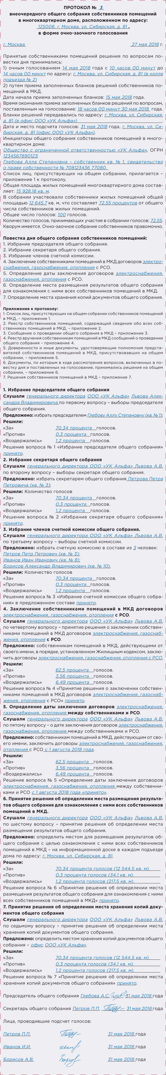

Укажите порядковый номер общего собрания в течение календарного года (п. 7 Требований к оформлению протоколов).Дата составления протокола должна соответствовать дню окончания подсчета голосов (п. 6 Требований к оформлению протоколов).Укажите информацию об инициаторах обще го собрания:
— для юридических лиц укажите полное наименование и ОГРН;
— для физических лиц
— полностью Ф. И. О., номер при надлежащего ему помещения и реквизиты документа, подтверждающего право собственности на указанное помещение.
Это предусматривает подп. «а» п. 11 Требований к оформлению протоколов.Если лиц, присутствующих на общем собрании, более 15, информацию о них оформите в виде списка по установкам пункта 12 Требований (п. 13 Требований к оформлению протоколов).Пропишите наименования КУ, по которым хотите перевести собственников надо говоры с РСО. Это могут быть все или некоторые КУ. Перейти на прямые договоры с регоператором по обращению ТКО можно в случае, если в вашем регионе работает региональный оператор.Перечень обязательного приложения к протоколу установлен п. 19 Требований к оформлению протоколов.Реестр не нужно прилагать, если по решению собственников сообщение о проведении собрания размещается в помещении данного домаЧтобы решить вопрос о переходе потребителей на прямые договоры с РСО достаточно большинства голосов от присутствующих на собрании.Договоры будут считаться заключенными с даты, которую собственники определят на собрании. РСО может перенести утвержденную собственниками дату, но не более чем на три календарных месяца. О переносе РСО должна уведомить собственников.Реквизиты подписи протокола общего собрания содержат сведения:
— Ф. И. О. председателя общего собрания, секретаря и лиц, проводивших подсчет голосов;
— подписи указанных лиц;
— дату проставления подписи. Это устанавливает п. 21 Требований к оформлению протоколов.
----------------------------------------------------------------------------------------------------------------

- Какие сведения УО обязана предоставить собственникам

Бывает так, что жители многоквартирных домов не понимают, откуда берутся цифры в квитанциях за содержание и ремонт общего имущества и сколько управляющая организация тратит денег на выполнение работ и услуг. Чтобы прояснить ситуацию, они просят управляющую организацию предоставить документы, подтверждающие стоимость выполнения работ.

Сведения, предусмотренные договором управления
Порядок осуществления контроля за выполнением обязательств управляющей организации – одно из существенных условий договора управления. В соответствии с его условиями собственники помещений вправе получать:
- информацию о перечне, объёме, качестве и периодичности оказанных работ и услуг;
- копии документов, связанных с выполнением обязательств.
Сроки, в которые управляющая организация должна предоставить собственнику информацию, указываются в договоре управления при его заключении. Как правило, такой срок составляет от трёх до пяти рабочих дней, но по согласованию между сторонами может быть уменьшен.
За 15 дней до окончания срока действия договора управления собственники могут ознакомиться с письменным отчётом по содержанию и ремонту общего имущества в многоквартирном доме. В нём должна быть вся информация о выполненных управляющей организацией работах и оказанных услугах.

Информация, предусмотренная Стандартом раскрытия
В соответствии с постановлением Правительства РФ от 23.09.2010 № 731 управляющая организация должна предоставить собственникам помещений в многоквартирных домах:
- общую информацию и сведения об основных показаниях финансово-хозяйственной деятельности;
- перечень МКД в управлении управляющей организации с указанием адреса и основания управления;
- общие характеристики многоквартирных домов в управлении;
- информацию о выполненных работах по содержанию и ремонту общего имущества;
- информацию об оказываемых коммунальных услугах;
- сведения о капитальном ремонте в случае, если у управляющей организации открыт специальный счёт;
- информацию о проведённых ОСС;
- отчёт о выполнении договора управления за предыдущий год;
- информацию о случаях привлечения управляющей организации или её должностных лиц к административной ответственности за нарушения в сфере управления многоквартирными домами;
- сведения о тарифах.
Согласно п. 5 ПП РФ от 23.09.2010 № 731, управляющие организации раскрывают информацию о своей деятельности на официальном сайте, определённом уполномоченным органом исполнительной власти. До 1 января 2018 года таким сайтом был портал Реформа ЖКХ. Теперь управляющие организации раскрывают информацию в ГИС ЖКХ.
Исключение – Москва, Санкт-Петербург, Севастополь. Они должны заполнять Реформу ЖКХ до 1 июля 2019 года. Также информацию нужно размещать на одном из сайтов по выбору УО:
- Сайт управляющей организации.
- Сайт органа исполнительной власти субъекта РФ, определяемого высшим исполнительным органом государственной власти субъекта РФ.
- Сайт органа местного самоуправления, на территории которого УО осуществляет свою деятельность.
Кроме интернет-ресурсов, УО размещает информацию на информационных стендах, расположенных в помещении управляющей организации.
Поэтому, если запрашиваемая собственником информация размещена на сайте организации, портале «Реформа ЖКХ» или в ГИС ЖКХ, управляющая организация в ответ на запрос может дать ссылку на нужные данные.
Как работать с жалобами на управляющую компанию

Данные о техническом состоянии МКД
Нередко собственники не понимают, почему управляющая организация решила, что для поддержания общего имущества МКД в надлежащем состоянии нужно оказывать определённый перечень работ и услуг.
В подтверждение того, что МКД нуждается в тех или иных работах, управляющая организация должна предоставить собственникам:
- акт об обследовании технического состояния МКД;
- заключения экспертных организаций;
- иные документы, содержащие сведения о выявленных дефектах (п. 6 постановления Правительства РФ от 15.05.2016 № 416).

Реестр собственников помещений в МКД
Согласно ч. 3.1 ст. 45 ЖК РФ, управляющая организация обязана предоставить реестр собственников помещений в МКД инициатору общего собрания собственников по письменному обращению в УО или обращению в ГИС ЖКХ в течение пяти дней. Согласие остальных собственников помещений МКД на предоставление реестра с персональными данными в целях созыва и организации ОСС, получать не нужно.
Реестр должен содержать сведения, позволяющие идентифицировать собственников помещений в МКД:
- Фамилия, имя, отчество – для физических лиц, полное наименование и ОГРН – для юридических лиц;
- номер помещения в МКД;
- размер доли в праве общей собственности на общее имущество собственников помещений в МКД.
Для удобства управляющей организации в реестр собственников помещений в МКД можно включить реквизиты документов, подтверждающих право собственности на помещение. Тогда на общем собрании собственников не нужно будет собирать такие реквизиты у каждого собственника.
УО обязали вести реестр собственников помещений

Что будет, если не предоставить информацию
Ч. 1 ст. 14.8 КоАП РФ установлена административная ответственность за нарушение прав потребителя на получение необходимой и достоверной информации о реализуемых товарах, работах или услугах, об изготовителе, о продавце, об исполнителе и о режиме их работы.
Если права потребителя нарушены, виновник получит предупреждение или административный штраф:
- на должностных лиц – от 500 до 1000 рублей;
- на юридических лиц – от 5 000 до 10 000 рублей.
Управляющей организации стоит помнить, что штраф – не всегда самое страшное наказание за ненадлежащее выполнение её обязанностей. Недовольство собственников работой УО может привести к жалобам в ГЖИ, прокуратуру, администрацию и даже к смене способа управления.
- Штрафы за нарушения при раскрытии информации в 2018 году

Наступил 2018 год, а вместе с ним и ответственность для управляющих организаций за неразмещение информации в ГИС ЖКХ. Реформу ЖКХ теперь можно не заполнять большинству управляющих организаций, но, как оказалось, не всем.

Расскажем, где следует размещать информацию и какие штрафы грозят управляющим организациям за неразмещение сведений о многоквартирных домах.

Раскрытие информации как лицензионное требование

Лицензионные требования по раскрытию информации в 2018 году разные для городов федерального значения – Москвы, Санкт-Петербурга, Севастополя и остальных регионов РФ.

Управляющие организации в городах федерального значения должны раскрывать информацию в соответствии со Стандартом раскрытия информации, утверждённым постановлением Правительства РФ от 23.09.2010 № 731. Такое лицензионное требование будет действовать для них до 1 июля 2019 года, затем ему на смену придёт обязанность размещать информацию в ГИС ЖКХ. В остальных регионах лицензионным требованием стало заполнение ГИС ЖКХ.

29 декабря 2017 года был принят Федеральный Закон № 437-ФЗ «О внесении изменений в Кодекс Российской Федерации об административных правонарушениях». Его подписание стало хорошей новостью для управляющих организаций: отменили штрафы ч. 1 ст. 14.1.3 КоАП РФ за неразмещение, размещение не в полном объёме или размещение недостоверной информации в ГИС ЖКХ. За нарушение лицензионного требования – заполнения ГИС ЖКХ – штрафовать по данной статье не могут.

Раскрытие информации в ГИС ЖКХ

В то время как города федерального значения продолжают раскрывать информацию на портале Реформа ЖКХ, остальные субъекты РФ уже должны были приступить к работе в ГИС ЖКХ согласно ч. 10.1 ст. 161 ЖК РФ.

1 июля 2017 года наступила обязанность по размещению данных в системе, а с 1 января 2018 года за неразмещение сведений в ГИС ЖКХ управляющим организациям грозит административная ответственность.

Есть и исключение из правил: регионы, которые заключили соглашение об опытной эксплуатации ГИС ЖКХ. В этом случае, согласно п. 4 ст. 6 Федерального закона № 263-ФЗ, Стандарт раскрытия информации переставал действовать на территории региона через четыре месяца после вступления соглашения в силу. В нескольких регионах, заключивших соглашение об опытной эксплуатации ГИС ЖКХ, обязанность размещать сведения наступила раньше 1 июля 2017 года.

Порядок размещения информации в системе установлен ст. ст. 6, 8 Федерального закона от 21.07.2014 № 209-ФЗ, а состав, сроки и периодичность информации, которую нужно разместить в ГИС ЖКХ, управляющие организации найдут в разделе 10 приказа Минкомсвязи РФ и Минстроя РФ от 29.02.2016 № 74/114/пр.

Штрафы за неразмещение информации в ГИС ЖКХ как нарушение лицензионных требований отменили. Но обязанность вносить данные о домах под управлением осталась. Теперь такой штраф предусматривает ст. 13.19.2 КоАП РФ.

Согласно ст. 13.19.2 КоАП РФ, управляющую организацию могут наказать, если она:

• не разместила информацию в ГИС ЖКХ;

• нарушила порядок, способы и сроки размещения информации;

• разместила информацию не в полном объёме;

• разместила заведомо искаженную информацию.

До принятия Федерального закона от 29.12.2017 № 437-ФЗ штраф за нарушение этих требований составлял 30 000 рублей. Теперь он сократился до 5000 – 10 000 рублей.

Проверки УО в 2018 году

Полномочиями проводить проверки соблюдения управляющими организациями действующего законодательства наделены не только органы ГЖН, но и прокуратура. Прокуратура уже начала выявлять нарушения, которые допускают УО при размещении информации в системе, и привлекать их к ответственности по ст. 13.19.2 КоАП РФ. Рассмотрим несколько случаев.

1. В ГИС ЖКХ не размещены электронные образы протокола конкурса по отбору управляющей организации и договора управления МКД.

Такое нарушение было найдено у управляющей организации прокуратурой республики Северная Осетия-Алания. За неразмещение информации в системе директора управляющей организации привлекли к административной ответственности в виде штрафа поч. 2 ст. 13.19.2 КоАП РФ.

2. Отсутствие в системе информации о выполняемых работах по содержанию и ремонту общего имущества, оказываемых коммунальных услугах, о количестве и общей площади жилых и нежилых помещений.

В этот раз невнимательно разместили информацию в системе две управляющих организации Саратовской области, за что прокуратура наложила административный штраф на каждое виновное в допущенном нарушении должностное лицо. Размер штрафа согласно ст. 13.19.2 КоАП РФ составил 5 000 рублей с каждого виновного. Кроме этого УО получили представления об устранении нарушений жилищного законодательства.

3. В систему не внесена информация о проведённых в 2017 году общих собраниях собственников, не раскрыты сведения об оказываемых управляющей организацией коммунальных услугах, не размещены данные о совершённых операциях по зачислению на счёт организации и списанию с него поступивших от собственников денежных средств.

Одна управляющая организация нарушила несколько пунктов приказа Минкомсвязи РФ и Минстроя РФ от 29.02.2016 № 74/114/пр. Директор УО на судебном заседании свою вину не отрицал и получил минимальный штраф по ч. 2 ст. 13.19.2 КоАП РФ в размере 5 000 рублей.

4. В системе не размещены сведения о многоквартирных домах, в которых управляющая организация осуществляет деятельность по содержанию и ремонту общего имущества.

Прокуратура отметила, что неразмещение данных в ГИС ЖКХ – это нарушение принципов открытости, прозрачности и общедоступности информации, размещаемой в сети Интернет. Прокурор усмотрел в действиях директора признаки административного правонарушения по ст. 13.19.2 КоАП РФ и направил материалы проверки в Минстрой республики для принятия мер. Точной информации, получила ли УО штраф, нет.

5. В ГИС ЖКХ отсутствуют платёжные документы по многоквартирным домам, находящимся в управлении УО.

Неразмещение в системе в срок платёжных документов – нарушение ст. 155 ЖК РФ и приказа Минкомсвязи РФ и Минстроя РФ № 74/114/пр. За такое правонарушение директор управляющей организации привлечён к административной ответственностипоч. 2 ст. 13.19.2 КоАП РФ.

6. В системе не размещены технические характеристики объектов жилищного фонда и информация о приборах учёта.

Такое нарушение обнаружила прокуратура у 10 управляющих организаций, осуществляющих деятельность по управлению многоквартирными домами в городе Казани. 10 руководителей УО были привлечены к административной ответственности по ст. 13.19.2 КоАП РФ и получили представления об устранении выявленных нарушении и привлечении виновных должностных лиц к дисциплинарной ответственности.

Как УО работать с предостережением, представлением или предписанием

Выводы

За неразмещение, неполное размещение или размещение недостоверной информации в ГИС ЖКХ управляющие организации уже привлекают к административной ответственности. Контролирующие органы тщательно проверяют наличие информации в системе и соответствие размещённых сведений пунктам приказа Минкомсвязи РФ и Минстроя РФ от 29.02.2016 № 74/114/пр.

------------------------------------------------------------------------------------------------------------

МИНИСТЕРСТВО СВЯЗИ И МАССОВЫХ КОММУНИКАЦИЙ

РОССИЙСКОЙ ФЕДЕРАЦИИ

МИНИСТЕРСТВО СТРОИТЕЛЬСТВА И ЖИЛИЩНО-КОММУНАЛЬНОГО

ХОЗЯЙСТВА РОССИЙСКОЙ ФЕДЕРАЦИИ

ПРИКАЗ

Москва

29 февраля 2016 г. № 74/114/пр

Об утверждении состава, сроков и периодичности размещения

информации поставщиками информации в государственной

информационной системе жилищно-коммунального хозяйства

Зарегистрирован Минюстом России 30 мая 2016 г.

Регистрационный № 42350

(В редакции приказов Министерства связи и массовых коммуникаций

Российской Федерации от 21.06.2017 г. N 319/906/пр;

от 16.10.2017 г. N 550/1434/пр)

В соответствии с пунктом 2 части 3 статьи 7 Федерального

закона от 21 июля 2014 г. № 209-ФЗ "О государственной

информационной системе жилищно-коммунального хозяйства" (Собрание

законодательства Российской Федерации, 2014, № 30, ст. 4210)

(далее - Федеральный закон), частью 10.1 статьи 161, частью 2.1

статьи 162, частью 2.1 статьи 164, частью 5 статьи 165, частью 2

статьи 167, частью 8 статьи 168, частью 5 статьи 172, статьей 195

Жилищного кодекса Российской Федерации (Собрание законодательства

Российской Федерации, 2005, № 1, ст. 14; 2006, № 1, ст. 10; № 52,

ст. 5498; 2007, № 1, ст. 13, 14, 21; № 43, ст. 5084; 2008, № 17,

ст. 1756; № 20, ст. 2251; № 30, ст. 3616; 2009, № 23, ст. 2776;

№ 39, ст. 4542; № 48, ст. 5711; № 51, ст. 6153; 2010, № 19,

ст. 2278; № 31, ст. 4206; № 49, ст. 6424; 2011, № 23, ст. 3263;

№ 30, ст. 4590; № 49, ст. 7027, 7061; № 50, ст. 7337, 7343, 7359;

2012, № 10, ст. 1163; № 14, ст. 1552; № 24, ст. 3072; № 26,

ст. 3446; № 27, ст. 3587; № 31, ст. 4322; № 53, ст. 7596; 2013,

№ 14, ст. 1646; № 27, ст. 3477; № 52, ст. 6982; 2014, № 23,

ст. 2937; № 26, ст. 3388, 3406; № 30, ст. 4218, 4256, 4264; 2015,

№ 1, ст. 38, 52; № 27, ст. 3967; № 29, ст. 4362; № 45, ст. 6208;

№ 48, ст. 6724; 2016, № 1, ст. 19, 24; № 5, ст. 559)

п р и к а з ы в а е м:

1. Утвердить прилагаемые состав, сроки и периодичность

размещения информации поставщиками информации в государственной

информационной системе жилищно-коммунального хозяйства (далее -

Состав информации).

2. Установить, что:

1) состав, сроки и периодичность размещения в государственной

информационной системе жилищно-коммунального хозяйства (далее -

система) информации из государственного кадастра недвижимости и

Единого государственного реестра прав на недвижимое имущество и

сделок с ним федеральным органом исполнительной власти,

уполномоченным в области государственной регистрации прав на

недвижимое имущество и сделок с ним, кадастрового учета и ведения

государственного кадастра недвижимости, и его территориальными

органами предусмотрены приказом Минкомсвязи России и Минстроя

России от 24 августа 2015 г. № 311/612/пр "Об утверждении состава,

порядка, способов, сроков и периодичности размещения в

государственной информационной системе жилищно-коммунального

хозяйства информации из государственного кадастра недвижимости и

Единого государственного реестра прав на недвижимое имущество и

сделок с ним" (зарегистрирован Министерством юстиции Российской

Федерации 23 декабря 2015 г., регистрационный № 40196);

2) состав, сроки и периодичность размещения в системе

информации о количестве зарегистрированных в жилых помещениях по

месту пребывания и по месту жительства граждан федеральным органом

исполнительной власти, реализующим государственную политику в сфере

миграции и осуществляющим правоприменительные функции, функции по

контролю, надзору и оказанию государственных услуг в сфере

миграции, и его территориальными органами предусмотрены приказом

Минкомсвязи России и Минстроя России от 28 января 2016 г.

№ 18/34/пр "Об утверждении состава, порядка, способов, сроков и

периодичности размещения в государственной информационной системе

жилищно-коммунального хозяйства информации о количестве

зарегистрированных в жилых помещениях по месту пребывания и по

месту жительства граждан" (зарегистрирован Министерством юстиции

Российской Федерации 18 февраля 2016 г., регистрационный № 41136);

3) состав, сроки и периодичность размещения в системе

информации федеральным органом исполнительной власти в области

государственного регулирования тарифов предусмотрены приказом

Минкомсвязи России и Минстроя России от 17 ноября 2015 г.

№ 455/825/пр "Об утверждении порядка, состава, способов, сроков и

периодичности размещения информации в государственной

информационной системе жилищно-коммунального хозяйства федеральным

органом исполнительной власти в области государственного

регулирования тарифов и органами исполнительной власти субъектов

Российской Федерации в области государственного регулирования

тарифов" (зарегистрирован Министерством юстиции Российской

Федерации 24 декабря 2015 г., регистрационный № 40216) (далее -

Приказ № 455/825/пр);

4) состав, сроки и периодичность размещения в системе

информации, указанной в части 7 статьи 7 Федерального закона,

органами исполнительной власти субъектов Российской Федерации в

области государственного регулирования тарифов предусмотрены

Приказом № 455/825/пр;

5) состав сведений о многоквартирных домах, размещаемых в

системе организациями, осуществляющими деятельность по управлению

многоквартирными домами, в соответствии с частями 1 и 2 статьи 198

Жилищного кодекса Российской Федерации, предусмотрен приказом

Минкомсвязи России и Минстроя России от 29 сентября 2015 г.

№ 368/691/пр "Об утверждении состава сведений о многоквартирных

домах, деятельность по управлению которыми осуществляют управляющие

организации, подлежащих размещению в государственной информационной

системе жилищно-коммунального хозяйства" (зарегистрирован

Министерством юстиции Российской Федерации 24 декабря 2015 г.,

регистрационный № 40215);

6) состав, сроки и периодичность размещения в системе Фондом

содействия реформированию жилищно-коммунального хозяйства

информации о предоставлении субъектам Российской Федерации и

муниципальным образованиям финансовой поддержки на проведение

капитального ремонта многоквартирных домов, переселение граждан из

аварийного жилищного фонда, модернизации систем коммунальной

инфраструктуры, а также о выполнении условий предоставления такой

финансовой поддержки в соответствии с пунктом 2 части 3 статьи 7

Федерального закона устанавливаются федеральным органом

исполнительной власти, осуществляющим функции по выработке и

реализации государственной политики и нормативно-правовому

регулированию в сфере информационных технологий, совместно с

федеральным органом исполнительной власти, осуществляющим функции

по выработке и реализации государственной политики и

нормативно-правовому регулированию в сфере жилищно-коммунального

хозяйства;

7) в случае, если Составом информации предусмотрено размещение

в системе договоров, обязательному размещению в системе подлежат

как договоры, так и документы о внесении изменений, дополнений в

соответствующие договоры, а также об их прекращении или

расторжении;

8) нормативные правовые акты и муниципальные правовые акты,

предусмотренные Составом информации, размещаются в системе в виде

электронных документов с указанием в структурированном виде их

реквизитов (дата, номер, вид, наименование). Иные документы,

предусмотренные Составом информации, в том числе решения,

программы, договоры, соглашения, уставы, протоколы, отчеты,

заявления, размещаются в системе в виде электронных образов

документов или электронных документов, с указанием в

структурированном виде их реквизитов (дата, номер, наименование);

(В редакции Приказа Министерства связи и массовых коммуникаций

Российской Федерации от 21.06.2017 г. N 319/906/пр)

9) при размещении в системе информации поставщиком информации

о лицах, работах, услугах, объектах движимого или недвижимого

имущества, нормативных правовых актах, муниципальных правовых

актах, договорах, протоколах, иных документах размещению подлежит

информация в отношении каждого лица, работы, услуги, объекта

движимого или недвижимого имущества, нормативного правового акта,

муниципального правового акта, договора, протокола, иного

документа;

10) при размещении информации в системе поставщики информации

должны использовать сведения, содержащиеся в системе, размещенные

федеральными органами исполнительной власти, органами

государственной власти субъектов Российской Федерации, органами

местного самоуправления, путем выбора соответствующих позиций. При

выявлении поставщиком информации несоответствия информации,

имеющейся у поставщика информации и используемой в начислениях, с

информацией, размещенной в системе, данный поставщик информации

размещает в системе информацию, на основании которой такой

поставщик информации производит расчет начислений, в том числе

сведения, указанные в договоре и иных документах, подтверждающих

данную информацию; (В редакции Приказа Министерства связи и

массовых коммуникаций Российской Федерации

от 16.10.2017 г. N 550/1434/пр)

11) до 1 января 2018 года информация, предусмотренная пунктами

4.6 и 4.7 раздела 2 Состава информации, подлежит размещению в

системе путем информационного взаимодействия с ней

автоматизированной информационной системы Фонда содействия

реформированию жилищно-коммунального хозяйства "Реформа ЖКХ",

работа которой обеспечивается в соответствии с приказом Минстроя

России от 16 апреля 2015 г. № 285/пр "Об утверждении перечня

показателей мониторинга использования жилищного фонда и обеспечения

его сохранности, а также порядка и формы предоставления информации"

(зарегистрирован Министерством юстиции Российской Федерации 28 мая

2015 г., регистрационный № 37414);

12) персональные данные, предусмотренные Составом информации,

подлежат размещению в закрытой части системы, если иное не

предусмотрено федеральным законом;

13) (Утратил силу - Приказ Министерства связи и массовых

коммуникаций Российской Федерации от 16.10.2017 г. N 550/1434/пр)

14) пункты 2.1.17.2 раздела 8, 11.2.2, 13.2 раздела 10, пункт

4.2 раздела 11 Состава информации применяются с 1 июля 2017 года.

(В редакции Приказа Министерства связи и массовых коммуникаций

Российской Федерации от 16.10.2017 г. N 550/1434/пр)

3. Первичное размещение информации, предусмотренной Составом

информации, осуществляется поставщиками информации не позднее

1 января 2017 года.

4. Настоящий Приказ вступает в силу с 1 июля 2016 года.

5. Министерству связи и массовых коммуникаций Российской

Федерации направить настоящий Приказ на государственную регистрацию

в Министерство юстиции Российской Федерации.

Министр связи и массовых

коммуникаций

Российской Федерации Н.А.Никифоров

Министр строительства и

жилищно-коммунального хозяйства

Российской Федерации М.А.Мень

----------------------------------------------------------------------------------------------------------------

УТВЕРЖДЕНЫ

приказом Министерства связи и массовых

коммуникаций Российской Федерации и

Министерства строительства и

жилищно-коммунального хозяйства

Российской Федерации

от 29 февраля 2016 г. № 74/114/пр

Состав, сроки и периодичность размещения информации

поставщиками информации в государственной информационной

системе жилищно-коммунального хозяйства

(В редакции приказов Министерства связи и массовых коммуникаций

Российской Федерации от 21.06.2017 г. N 319/906/пр;

от 16.10.2017 г. N 550/1434/пр)

____________

Состав и т.д. не приводятся. См. официальный интернет-портал

правовой информации http://www.pravo.gov.ru. (В Состав информации

внесены изменения - Приказ Министерства связи и массовых

коммуникаций Российской Федерации от 21.06.2017 г. N 319/906/пр; с

1 октября 2018 г. в раздел 16 Состава информации внесены изменения

- Приказ Министерства связи и массовых коммуникаций Российской

Федерации от 16.10.2017 г. N 550/1434/пр)

- Как вести реестры ИПУ, чтобы выявить недобросовестных потребителей не выходя из кабинета
Чтобы вычислить воровство коммунальных услуг, необязательно искать магниты на ИПУ в квартирах. Тем более что в квартиру вас могут не пустить или успеют убрать следы преступления — магнит.
Если ведете реестр показаний ИПУ, то и без доступа в помещение поймете, где искать недобросовестного потребителя.
Как реестр ИПУ помогает выявлять недобросовестных собственников
Вы сможете понять, что потребитель начал занижать показания ИПУ, если сравните его данные со средними показателями в другие месяцы. Для этого нужно систематизировать сбор и хранить данные об объемах потребления КУ жителями МКД. Поэтому мы предлагаем вести реестры ИПУ. Актуальная информация о поквартирном расходе КУ поможет вам спланировать работу по выявлению неучтенного потребления КУ.
Результаты анализа используйте в работе контролеров — так вы сможете быстрее выявить недобросовестных потребителей. Подробнее о пользе аналитики данных потребления КУ в квартирах мы говорили в декабре 2017 журнала.
В какой программе вести учет данных о показаниях ИПУ
Ведите учет данных о показаниях ИПУ с помощью программного обеспечения или в таблице. Выбирайте способ ведения учета исходя из объема жилфонда, которым вы управляете. Если это сотни домов, придется приобретать специальное программное обеспечение. Если объемы не такие большие, используйте, например, Excel.
Рассмотрим подробнее второй вариант.
Переносите показания ИПУ, собранные и полученные от потребителей, в реестр учета. Используйте формулы и применяйте фильтры, чтобы проанализировать потребление КУ в конкретных квартирах МКД. Пример оформления таблицы — на рисунке 1 (скачайте образец заполнения>>).
Рисунок 1 Как вести реестр показаний ИПУ ХВС в Excel
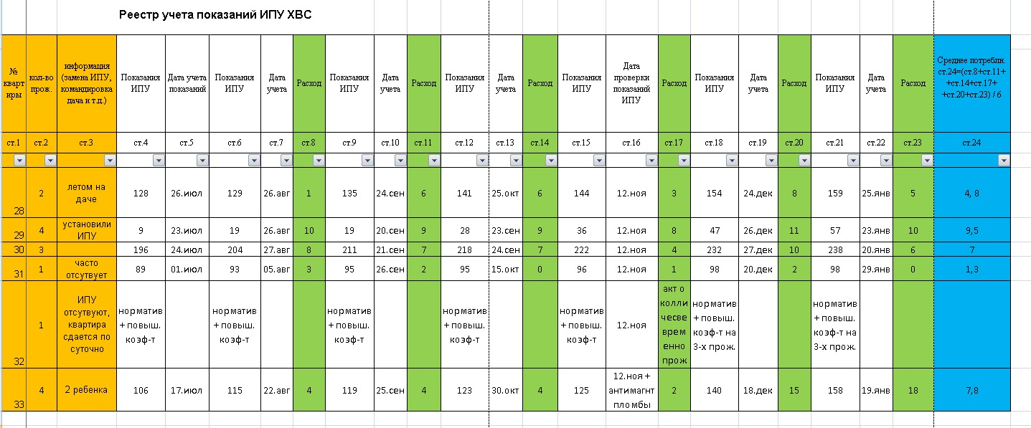

Какие сведения вносить в реестры учета
Фиксируйте в реестрах учета сведения о показаниях ИПУ и информацию о потребителях. Например, укажите, сколько человек фактически проживает в помещении, выезжает ли семья на лето за город и пр. С такими данными проще выявить обманщиков.
Ведите учет сведений в трех основных разделах. В таблице-примере разделы для наглядности окрашены в разные цвета.
Группа 1. Общие данные
В таблице-примере общие данные указаны в столбцах 1, 2, 3 и окрашены в желтый цвет.
В первый раздел включите сведения о номере помещения, количестве проживающих в квартире и полезную информацию о потребителях.
Поместите общие данные в три разных столбца — так вы сможете установить фильтр поиска по количеству проживающих, найти похожие квартиры и сравнить их потребление.
Чтобы установить фильтры, оставьте пустую строку после подзаголовка таблицы, выделите ее и откройте вкладку «Сортировка и фильтры» в Excel. Далее выберите из списка «Фильтр». В результате в пустой строке появятся квадраты со стрелочками — фильтры установлены (рисунок 2).
Рисунок 2 Как установить фильтры в реестре показаний ИПУ
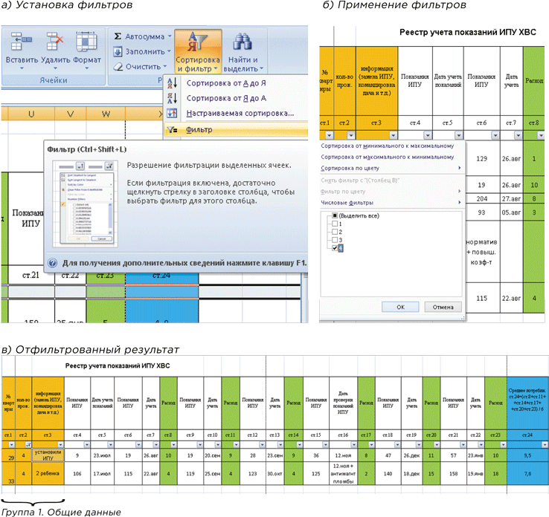

Чтобы применить фильтр, нажмите на квадрат со стрелочкой. Рядом с нужными данными оставьте галочки, с остальных снимите и нажмите «ОК». Сбросить фильтр — в окне «Фильтр» команда «Снять фильтр со столбца».
Пример
Анализ потребления ХВС по количеству проживающих
УО проанализировала потребление ХВС в квартирах МКД, где проживают четыре потребителя. Для анализа в таблице установили фильтр и отсортировали данные по количеству проживающих (рисунок 2).
УО сравнила потребление семей из четырех человек в квартирах № 29 и № 33. Выяснилось, что в квартире № 33 потребление ХВС меньше в два раза, чем в квартире № 29.
УО провела проверку в спорном помещении, нарушений не обнаружили. Контролер предположил, что потребители пользуются магнитами, которые сняли на время проверки, поэтому на ИПУ установили антимагнитные пломбы. После проверки объем потребления в квартире № 33 увеличился в 2,5 раза.

Группа 2. Данные о потреблении
В таблице-примере данные о потреблении указаны в столбцах 4–23 и окрашены в зеленый цвет.
Собирайте данные о ежемесячном расходе КУ в помещениях МКД и фиксируйте дату снятия показаний ИПУ. Дело в том, что жители передают показания ИПУ в разные дни месяца, поэтому объем потребления из месяца в месяц может меняться.
Когда будете анализировать расход КУ, учитывайте даты передачи показаний ИПУ. В одном месяце расход может оказаться больше, чем в «соседнем», только потому, что период между передачей показаний был больше.
Ситуация
Что указать в таблице, если потребитель не передал показания?
Если потребитель не передал показания, в реестре укажите нулевое потребление и дождитесь информации от потребителя.
Если показания не поступают более трех расчетных периодов подряд — организуйте проверку.
Вы можете проверять достоверность показаний ИПУ каждые три месяца. Такую периодичность предусматривает пункт 83 Правил предоставления коммунальных услуг собственникам и пользователям помещений в многоквартирных домах и жилых домов, утвержденных постановлением Правительства от 06.05.2011 № 354.

Вычисляйте расход КУ по каждому расчетному периоду и учитывайте его в отдельном столбце. Чтобы определить расход потребления за расчетный период, из новых показаний вычтите предыдущие данные. В нашем примере нужно вычесть из значения в столбце 6 значение из столбца 4. Результат появится в столбце 8. Пропишите расчетную формулу, чтобы расход вычислялся автоматически.
Ежемесячный учет показаний ИПУ занимает много места в реестре. Чтобы не листать таблицу в поисках нужной даты, воспользуйтесь группировкой данных. Группировка позволяет скрывать заданный диапазон информации в таблице.
Чтобы сгруппировать данные, выделите их и выберите в меню вкладку «Данные», затем «Группировать». Если над выделенными столбцами появился знак «-», значит, данные сгруппировались. Нажмите на знак «-», чтобы скрыть информацию, и на знак «+», чтобы развернуть ее (рисунок 3).
Рисунок 3 Как группировать и скрывать данные в таблице
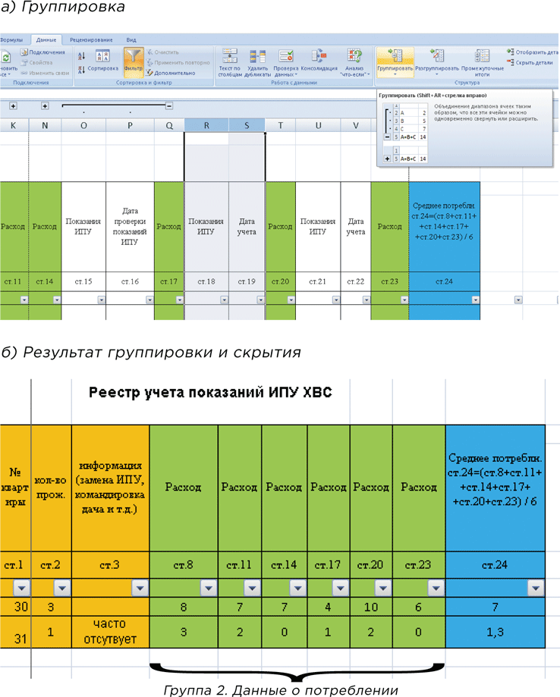
Сгруппируйте информацию о датах и показаниях ИПУ и скройте ее — так вы сможете проанализировать данные только о расходе КУ. Вести анализ объема потребления КУ по сгруппированной информации удобнее, вы не отвлекаетесь на другие данные. Если вы увидели, что расход КУ в месяце «Х» изменился, тогда обратитесь к общим данным и дате учета показаний ИПУ.
Пример
Анализ потребления ХВС по расширенным и сгруппированным данным
УО проанализировала потребление ХВС в квартире № 31 и выявила маленький расход КУ. Аналитику провели по данным о ежемесячных расходах КУ за четыре периода, данные о датах передачи и показаниях ИПУ в анализе не участвовали — были скрыты. Развернув данные, сотрудники УО увидели, что в квартире проживает один потребитель, который часто отсутствует дома и передает показания в разные дни месяца. Поверку достоверности показаний ИПУ проводить не стали.

Группа 3. Средний объем потребления КУ
В таблице-примере данные о среднем потреблении указаны в столбце 24 и окрашены в синий цвет.
Определите, сколько в среднем житель использует воды или электричества за месяц. Для расчета сложите показания за последние шесть месяцев и полученную сумму разделите на шесть (формула).
Формула Расчет среднего объема потребления КУ
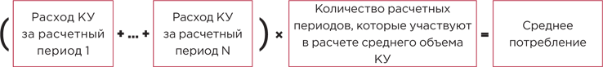

Если у вас нет показаний прибора за прошедшие полгода, определите средний объем за три последних месяца.
Сравните средний объем с расходом КУ — данные должны быть примерно одинаковые. Если средний объем больше, чем данные о расходе, которые передал потребитель, проведите проверку ИПУ.
Вы можете считать средний объем каждые три или шесть месяцев и анализировать данные потребления КУ. Жители расходуют разное количество воды и электроэнергии в зависимости от времени года. Например, летом потребление уменьшается, поэтому анализ расхода КУ осенью по данным за июнь — август будет неинформативным (рисунок 4).
Рисунок 4 Как рассчитать средний объем потребления ХВС за шесть месяцев
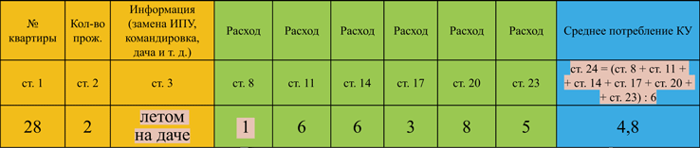
В летний период расход ХВС значительно ниже, чем в остальные месяцы годаПропишите формулу в таблице и рассчитывайте значения среднего объема потребления КУ автоматически
Пример
Расчет среднего объема потребления ХВС
УО рассчитала средний объем потребления ХВС в квартире № 28. В расчете использовали данные за шесть месяцев с июля по январь. Для автоматизации процесса прописали формулу:
«= (H7+K7+N7+Q7+T7+W7)/6».
Ее нужно задать в столбце «Среднее потребление».
В зависимости от номера квартиры значения переменных будут меняться, так как они зависят от адреса строк таблицы.
Среднее потребление ХВС в квартире № 28 составило 4,8 куб. м:
(1 + 6 + 6 + 3 + 8 + 5) : 6 = 4,8

В летние месяцы потребители живут на даче, поэтому расход КУ в августе был значительно ниже среднего объема потребления. В осенние месяцы расход ХВС был выше среднего потребления, поэтому УО не стала проводить проверку.

Настройте обратную интеграцию данных в расчетную программу по квартплате и используйте средний объем потребления в начислениях за КУ. Плата рассчитывается по средним показателям, если потребитель своевременно не передал показания ИПУ или прибор учета вышел из строя. Такой порядок предусматривает пункт 59 Правил предоставления коммунальных услуг, утвержденных постановлением Правительства от 06.05.2011 № 354.
------------------------------------------------------------------------------------------------------------

- Семь способов обмана ИПУ и готовые решения для УО и РСО как поймать нарушителей

Потребители используют разные приемы, чтобы занизить показания приборов учета коммунальных услуг. В результате они получают экономию, а вы — убытки. Мы изучили семь способов обмана ИПУ и нашли пути устранения каждого их них.

Способ № 1. Замена в сетчатых фильтрах пробки на шланг

В чем суть.

На место скрученной пробки в составе сетчатого прибора учета нарушители присоединяют шланг, и вода идет в обход водосчетчика. Дело в том, что установка большинства счетчиков воды с сетчатыми фильтрами требует наличия специальной пробки для периодической чистки фильтра водосчетчика. Пробка не пломбируется. Этим и пользуются для обмана счетчика воды. Вернуть все на свои места — дело нескольких минут. Таким способом можно обмануть даже антимагнитный счетчик воды.

Как управляющему устранить проблему.

Чтобы решить проблему, опломбируйте фильтр. В случаях, когда фильтр на ИПУ установлен без пломбирующей пробки, поручите контролерам тщательно осматривать данные элементы на признаки вмешательства.

Подсказка.

Если аналитика потребления показала, что потребитель начал занижать показания прибора учета, навестите потребителя под предлогом прочистки фильтра ИПУ. После прочистки установите на пробку пломбу и заактируйте ее установку.

Способ № 2. Замедление вращения турбины

В чем суть.

В открученный клапан через счетчик воды пропускают тонкую металлическую проволоку, которая тормозит вращение турбинки. Соответственно, занижаются показания водосчетчика. Этот способ также основан на одном из недостатков конструкции узла учета воды: в нем есть непломбируемый спускной клапан для чистки фильтра. Остановка счетчика воды может быть частичной либо полной. Таким способом обманывают антимагнитные счетчики воды в том числе.

Как управляющему устранить проблему.

Чтобы не допустить подобные хитрости потребителей, пломбируйте фильтры ИПУ.

Подсказка.

Опломбируйте все разборные части прибора учета — это повысит уровень защиты от вмешательства в работу ИПУ (рисунок 1).

Рисунок 1 Какие части ИПУ нужно пломбировать, чтобы предотвратить несанкционированное вмешательство в его работу

Способ № 3. Отмотка счетчика воды пылесосом

В чем суть.

Потребитель закрывает вентили/краны, установленные перед водосчетчиком, и сливает из трубопровода воду. Затем в ход идет устройство, позволяющее выдувать воздух. Например, старый пылесос, в котором есть функция выдува. Присоединяют шланг пылесоса к смесителю при открученных кранах либо всасывают воздух через спускной клапан (или через пробку фильтра, расположенного до счетчика).

Как управляющему устранить проблему.

Чтобы устранить недостаток, блокируйте вращение крыльчатки в обратную сторону. Для этого установите обратный клапан на узле учета. Клапан заблокирует выход воздуха и воды — так крыльчатка перестанет вращаться. Проблема исчезнет, когда производители водосчетчиков выпустят на рынок приборы, конструкция которых не позволит делать реверса. А пока устанавливайте клапан и пломбируйте его.

Подсказка.

При планировании капитального ремонта заложите установку обратных клапанов во всех квартирах МКД.

Способ № 4. Подбор ИПУ большего диаметра, чем требуется

В чем суть.

Потребитель подбирает прибор учета большего диаметра, чем требуется. В результате у установленного прибора учета низкий порог чувствительности к скорости течения воды. Он ее просто «не чувствует».

Как управляющему устранить проблему.

Чтобы избежать такого идеального способа воровства, не принимайте «неправильный» прибор в эксплуатацию. Перед приемкой внимательно осматривайте ИПУ, документы на него и состояние инженерных коммуникаций. Для установки «неправильного» прибора потребитель перестраивает инженерные сети в квартире: добавляет переходники или изменяет диаметр трубы. Найдите в паспорте ИПУ информацию о диаметре сечения трубы, на которую нужно устанавливать прибор, и сравните с сечением труб, которые заходят в квартиру.

Подсказка.

Если «неправильный» ИПУ все же принят в работу, проведите проверку чувствительности прибора. Если при небольшом напоре воды его показания не изменяются, заявите о выходе ИПУ из строя (подп. «а» п. 81(12) Правил № 354). Тогда потребитель должен будет отремонтировать либо заменить прибор.

Разработайте маршрутный лист для контролера — он поможет провести осмотр ИПУ и инженерных коммуникаций в квартире потребителя. Пример маршрутного листа смотрите на рисунке 2 (скачайте образец маршрутного листа >>).

РИСУНОК 2 Маршрутный лист контролера при проверке показаний и состояния ИПУ

Способ № 5. Обратная отмотка показаний счетчика горячей воды

В чем суть.

Метод основан на разном давлении в трубах горячей и холодной воды. Смеситель душа переводят в центральное положение и открывают кран горячей и холодной воды. Движение воды будет, но ни из крана, ни из душа вода не потечет. Так недобросовестные потребители добиваются перетока воды из одной трубы в другую. Счетчики при этом крутятся в разные стороны — один увеличивает показания, второй уменьшает. Увеличивая давление подачи ХВС, «сматывают» показания ИПУ горячей воды. Если учесть, что на данный момент стоимость горячей воды в пять раз дороже стоимости холодной, у потребителя будет экономия.

Как управляющему устранить проблему.

Решение — в установке счетчиков без реверса крыльчатки. Установите в узлах обратные клапаны, чтобы исключить переток жидкостей с разным давлением, и проблема будет решена.

Подсказка.

Чтобы выявить «нехорошую» квартиру, проанализируйте жалобы потребителей на низкую температуру ГВС. Ищите нарушителя между квартирами пожаловавшихся или над ними. Чтобы исключить нарушения температурного режима со стороны РСО, проверьте температуру ГВС на входе в МКД.

Способ № 6. Остановка счетчиков магнитом

В чем суть.

Магнит замедляет работу турбинки, которая приводит в действие счетный механизм прибора учета. На турбинке установлен небольшой магнит, который при вращении вместе с турбинкой приводит в действие счетный механизм, на котором установлено металлическое кольцо. Турбинка и счетный механизм разделены между собой герметичной перегородкой. К счетчику воды прикладывают магнит — турбинка останавливается или сильно замедляется.

Данный способ подходит только для старых модификаций счетчиков воды, в новых предусмотрена антимагнитная защита. Впрочем, ее тоже умудряются преодолеть.

Как управляющему устранить проблему.

Используйте антимагнитные пломбы. Если к счетчику с антимагнитной наклейкой поднесут магнит, пломба изменит цвет. При повторной проверке вы поймете, что потребитель обманывает ИПУ.

Подсказка.

Применяйте антимагнитные пломбы всегда, когда есть сомнения в честности потребителей. Вам не нужно доказывать необходимость установки таких пломб.

Способ № 7. подрезка Крыльчатки счетчика

В чем суть.

Расход воды измеряет крыльчатка, которая установлена в водосчетчике. Чем короче лопасти крыльчатки прибора, тем меньше воды учитывает счетчик. Такой подход обоснован законами физики.

Укоротить лопасти крыльчатки просто — нужно только вскрыть корпус прибора. Корпус состоит из двух частей: пластмассовой части со счетным механизмом и металлического основания. Счетный механизм устанавливают на металлическую часть прибора без каких-либо замков, фиксируя на посадочное место. Характерный щелчок показывает, что пластмассовая часть закреплена.

Чтобы вскрыть корпус, потребители нагревают пластмассовую часть фиксатора по периметру (например, феном). Затем с небольшим усилием снимают счетный механизм, вынимают стопорное металлическое кольцо и пластмассовый круглый вкладыш. Укоротив лопасти крыльчатки, корпус собирают в первоначальное состояние. Попутно некоторые потребители корректируют показания ИПУ, поскольку счетный механизм открыт.

Укороченная крыльчатка способна сэкономить до 30 процентов воды — каждый третий литр в подарок.

Как управляющему устранить проблему.

Заявите о выходе ИПУ из строя по причине механического повреждения прибора и неотображения результатов изменения расхода КУ (подп. «а»и «в» п. 81 (12) Правил № 354).

Подсказка.

Чтобы выявить нарушения в работе ИПУ, проведите два теста:

1. Потяните счетный механизм на себя. Если он свободно пойдет за вашей рукой, значит, корпус вскрывали.

2. Включите воду под большим напором. Если показания ИПУ не изменяются или меняются медленно, значит, лопасти крыльчатки укорочены.

----------------------------------------------------------------------------------------------------------------

- Как подготовить МКД к предстоящей зиме: готовый график мероприятий с мая по сентябрь
Мы сделали удобный сервис, с помощью которого вы сможете составить план-график профилактических работ на летний период. Сначала мы расскажем, как провести осмотр общего имущества и составить акт, а затем с помощью сервиса вы сможете выбрать только те работы, которые вам нужны, и получить график для своего МКД.

Этап 1. Проведите весенний осмотр
Проведите весенний осмотр МКД после таяния снега или окончания отопительного периода. Цель — выявить повреждения общего имущества, которые появились после зимы, и запланировать работы по устранению дефектов.
Конкретный срок, когда нужно провести сезонный осмотр общего имущества, может быть указан:
- в нормативном акте субъекта РФ;
- договоре управления МКД — при способе управления УО;
- решении общего собрания (либо договоре оказания услуг или выполнения работ по содержанию и ремонту общего имущества в МКД — при непосредственном способе управления домом);
- внутреннем документе ТСЖ, ЖК или ЖСК — если домом управляет одна из этих организаций.
Это следует из пункта 2 Правил оказания услуг и выполнения работ, необходимых для обеспечения надлежащего содержания общего имущества в многоквартирном доме, утвержденных постановлением Правительства от 03.04.2013 № 290 (далее — Правила № 290).
Во время осмотра проверьте состояние конструктивных элементов МКД и работоспособность инженерных систем. Вы можете провести технический и инженерный осмотр общего имущества поочередно или параллельно. При осмотре используйте фотосъемку — так вы точно зафиксируете объем дефектов и спланируете работы по их устранению. Результаты осмотра отмечайте в акте (рисунок 1). Скачайте образец акта осмотра МКД>>

Рисунок 1 Акт осмотра состояния общего имущества МКД
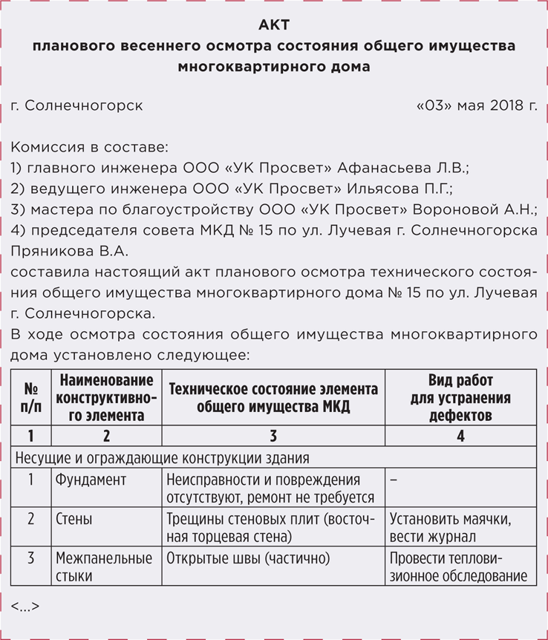Зафиксируйте в акте результаты осмотра.Опишите работы по устранению дефектов и перенесите эти мероприятия в планграфик.

Осмотр инженерных коммуникаций МКД
Начните инспекцию МКД с осмотра инженерных коммуникаций, так как это большой объем работ, он займет много времени. Если понадобится приостановить снабжение МКД коммунальным ресурсом, отключение нужно будет согласовать с РСО — на это тоже требуется время.
Осмотрите и оцените состояние всех инженерных коммуникаций в МКД.
Вот четыре действия при осмотре:
- ревизия кранов и другой запорной арматуры, расширителей, воздухосборников, отверстий и пр.;
- проверка целостности изоляции трубопроводов, в том числе тепловой для неотапливаемых помещений (на лестничных клетках, в подвалах, на чердаках и пр.);
- обследование труб и их опор на предмет коррозии, прогибов, течи;
- проверка работоспособности контрольно-измерительных приборов (термометров и манометров), средств автоматизации и ОДПУ, сроков их поверки.
Перед осмотром системы отопления проведите пробные гидравлические испытания. В результате выявите, какое оборудование вышло из строя и имеют ли течь составные элементы системы отопления. В день, когда будете проводить испытания, предупредите диспетчера, что может увеличиться число заявок на шум в системе отопления и течь под батареями. Все помещения, в которых будут жалобы на течь, нужно проверить.

Осмотр конструктивных элементов МКД
Проверьте состояние конструктивных элементов общего имущества МКД. Обращайте внимание на следующие дефекты:
- трещины, отслоения и деформации;
- нарушение гидроизоляции подвальных и чердачных помещений, лестничных клеток;
- неисправность автоматических запирающих устройств и входных дверей;
- ненадлежащее состояние уплотняющих и утепляющих заполнений дверей, окон, люков;
- неисправности перекрытий чердачного и подвального помещений;
- намокание отмостки, спусков (входов) в подвал и их оконных приямков.

СПРАВКА

Ответственность за ненадлежащую подготовку МКД к отопительному периоду
За ненадлежащую подготовку МКД к отопительному периоду УО грозит административная ответственность по части 2 статьи 14.1.3 КоАП. Штрафы большие — до 300 тыс. руб. для организаций и до 100 тыс. руб. для должностных лиц. Также предусмотрена дисквалификация на срок до трех лет.
Жилищные объединения за отсутствие в МКД подготовки к зиме привлекут по статье 7.22 КоАП, максимальный штраф составляет 5 тыс. руб.
Помимо штрафа, органы ГЖН выдадут предписание об устранении нарушений по подготовке МКД к отопительному периоду и оштрафуют, если работы не выполнят в назначенные сроки. Такие полномочия предусматривает пункт 1 части 1 статьи 17 Закона от 26.12.2008 № 294-ФЗ «О защите прав юридических лиц и индивидуальных предпринимателей при осуществлении государственного контроля (надзора) и муниципального контроля».

Этап 2. Запланируйте работы по результатам осмотра
По результатам весеннего осмотра сформируйте план-график подготовки МКД к отопительному периоду. Такой план удобно сделать в виде таблицы, в которой будет три вида работ. Например, как это реализовано в нашем сервисе (рисунок 2). Скачайте его >>

Рисунок 2 План-график подготовки к отопительному периоду
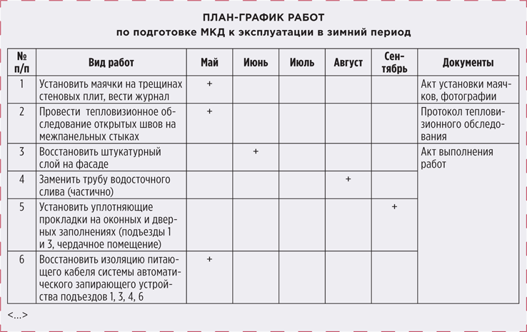
Во-первых, внесите в график работы для устранения обнаруженных при осмотре дефектов. Вы можете указать их в графике так же, как записали в акте осмотра.
Во-вторых, дополните план-график тремя видами работ:
- обязательные;
- по предписаниям ГЖИ;
- дополнительные.
В таблице 1 мы показали примеры работ, которые вы можете включить в свой план-график (скачайте>>).

Таблица 1 Примеры работ, которые включают в план-график на летний период
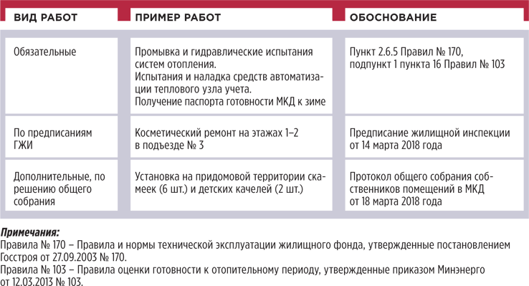
Когда график будет заполнен мероприятиями, спланируйте даты. Сначала расставьте те сроки, которые регламентированы нормативными документами. Эти сроки уже заложены в нашем сервисе, вам не придется выставлять их вручную. Например, получить паспорт готовности МКД нужно до 15 сентября, а исполнить предписание ГЖИ до 10 июля — первая отметка в нужной строке таблицы уже стоит, укажите вторую нужную вам дату — 10 июля. Остальные работы планируйте по своему усмотрению.
Распределите объем работы между слесарями-сантехниками (они устранят дефекты в инженерных системах) и мастерами по благоустройству (им поручите ремонт конструктивных элементов МКД). Так вы сможете запланировать несколько видов работ на один и тот же период. Например, работы по наладке системы ХВС проведите одновременно с работами по частичному ремонту фасада МКД.
Наши рекомендации по планированию приведены в таблице 2 (скачайте>>).

Таблица 2 Рекомендации по планированию графика подготовки к отопительному периоду

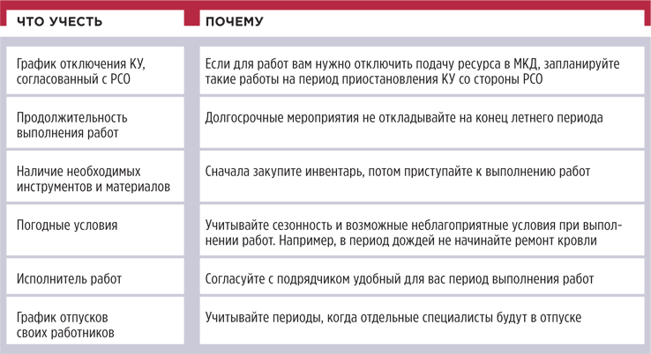
Направьте сформированный график в орган местного самоуправления, чтобы его утвердить. Сроки начала и окончания работ утверждает орган местного
самоуправления. Такие правила устанавливает пункт 2.6.4 Правил № 170.
Организуйте выполнение работ по графику. Результат оформляйте актом или иным документом. Проведение работ контролируют органы местного самоуправления и представители ГЖИ, а также собственники помещений в МКД.
Предельный срок, когда нужно завершить работы по подготовке к эксплуатации в зимний период, зависит от территории нахождения МКД:
- в северных и восточных районах — до 1 сентября;
- в центральных — к 15 сентября;
- в южных — до 1 октября.
Такие сроки предусмотрены в пункте 2.6.3 Правил № 170.
Воспользуйтесь сервисом, чтобы сформировать план работ по подготовке МКД к отопительному периоду. Выберете из списка обязательные виды работ и добавьте дополнительные. Отметьте галочкой то, что выбрали и то, что вписали. Нажмите кнопку «Распечатать».
https://artdocs.glavbukh.ru/umd/2018/n5/plan/index.html

Этап 3. Приступайте к проверке готовности МКД
После выполнения работ проведите проверку готовности МКД к эксплуатации в зимний период. Один из этапов проверки — гидравлическое испытание отопительной системы. Ее результаты покажут, готова ли система к эксплуатации. Порядок проведения проверки регламентируют Правила оценки готовности к отопительному периоду, утвержденные приказом Минэнерго от 12.03.2013 № 103.
Проверку проводят совместно с комиссией, которую создает Ростехнадзор или ОМС. Итоги проверки оформляют актом готовности к отопительному периоду. Если акт не содержит замечаний, то в течение 15 дней вы получите паспорт готовности МКД к зиме.
Если комиссия приложила к акту перечень замечаний, их необходимо устранить. Срок для этого определяет комиссия. Когда он истечет, пройдите повторную проверку. По ее результатам комиссия составит новый акт, но паспорт готовности в текущий отопительный период вы уже не получите.
Осенний осмотр общего имущества завершает подготовку МКД к зимнему периоду. Проведите его до наступления отопительного периода и зафиксируйте в акте техническое состояние общего имущества.
Примечания: Правила № 170 — Правила и нормы технической эксплуатации жилищного фонда, утвержденные постановлением Госстроя от 27.09.2003 № 170. Правила № 103 — Правила оценки готовности к отопительному периоду, утвержденные приказом Минэнерго от 12.03.2013 № 103.
----------------------------------------------------------------------------------------------------------------
ОБРАЗЕЦ

АКТ
планового весеннего осмотра состояния общего имущества многоквартирного дома

г. Солнечногорск | «03» мая 2018 г.

Комиссия в составе:
1) главного инженера ООО «УК Просвет» Афанасьева Л.В.;
2) ведущего инженера ООО «УК Просвет» Ильясова П.Г.;
3) мастера по благоустройству ООО «УК Просвет» Вороновой А.Н.;
4) председателя совета МКД № 15 по ул. Лучевая г. Солнечногорска Пряникова В.А.
составила настоящий акт планового осмотра технического состояния общего имущества многоквартирного дома № 15 по ул. Лучевая г. Солнечногорска.
В ходе осмотра состояния общего имущества многоквартирного дома установлено следующее:

№ п/п | Наименование конструктивных элементов | Техническое состояние элементов общего имущества МКД |  | Вид работ для устранения дефектов
1 | 2 | 3 |  | 4
Несущие и ограждающие конструкции здания
1 | Фундамент |  | Неисправности и повреждения отсутствуют, ремонт не требуется | –
2 | Стены |  | Трещины стеновых плит (восточная торцевая стена) | Установить маячки, вести журнал
3 | Межпанельные стыки |  | Открытые швы (частично) | Провести тепловизионное обследование
4 | Перекрытия |  | Неисправности и повреждения отсутствуют, ремонт не требуется
5 | Конструкции крыши
6 | Кровля
7 | Дымовые и вентиляционные трубы
8 | Фасад (облицовка, штукатурка) |  | Отслоение мокрого фасада со штукатуркой (частично), | Восстановить в объеме текущего ремонта
9 | Балконы |  | Неисправности и повреждения отсутствуют, ремонт не требуется
10 | Лоджии, эркеры
11 | Карнизы
12 | Козырьки
13 | Водостоки |  | Коррозия водосточного слива (частично) | Замена трубы
14 | Окна в помещениях общего пользования, в т.ч. технических |  | Неисправность оконных и дверных заполнений (подъезд 1 и 3, чердачное помещение) | Установить уплотняющие прокладки
15 | Двери в помещениях общего пользования, в т.ч. технических
16 | Ступени крылец |  | Неисправности и повреждения отсутствуют, ремонт не требуется
17 | Козырьки крылец
18 | Отмостка
19 | Другое
Инженерные сети и оборудование
1 | Система электроснабжения | Разрушение изоляции питающего кабеля системы автоматического запирающего устройства подъездов №№ 1,3,4,6 |  | Восстановить изоляцию
2 | Система газоснабжения | Отслоение окрасочного слоя трубопровода |  | Окрашивание трубопровода
3 | Система холодного водоснабжения (ХВС) | Течь фланцевых, резьбовых и сварных соединений, сквозная коррозия трубопроводов  Истечение сроков поверки манометра |  | Ремонт труб ХВС.  Замена манометра
4 | Система горячего водоснабжения (ГВС) | Разрушение тепловой изоляции трубопровода ГВС в подвале |  | Восстановить тепловую изоляцию труб
5 | Система теплоснабжения | Неисправная запорная и регулировочная арматура (износился сальник)  Истечение сроков поверок термометров |  | Удалить старую набивку и набить новую  Замена термометра
6 | Система канализации | Нарушение целостности ревизионных отверстий |  | Восстановить целостность
7 | Система вентиляции | Неисправности и повреждения отсутствуют, ремонт не требуется |  | Составить (запросить) форму 20
8 | Мусоропровод
9 | Оборудование насосной станции подкачки | Неисправность насоса |  | Заменить подшипник в насосе
10 | Тепловой узел | Неисправности и повреждения отсутствуют, ремонт не требуется
11 | Бойлеры
12 | Общедомовый прибор учета ХВС
13 | Общедомовый прибор учета ГВС
14 | Общедомовые приборы учета сточных вод
15 | Общедомовый прибор учета электрической энергии
16 | Лифты
17 | Кабельные каналы
18 | Антенна
19 | Другое
Помещения общего пользования
1 | Подъезды: стены, полы, потолки | Неисправности и повреждения отсутствуют, ремонт не требуется
2 | Лестничные марши и площадки
3 | Лестничные ограждения, перила
4 | Почтовые ящики
5 | Освещение в помещениях общего пользования | Отсутствуют осветительные приборы, разрушены выключатели (частично) подъезды №№ 3,5, 6 |  | Восстановить светильники, выключатели
6 | Приборы отопления в помещениях общего пользования | Сквозная коррозия радиатора отопления в подъезде № 6 |  | Заменить радиатор отопления
7 | Другое
Технические помещения
1 | Подвал | Неисправности и повреждения отсутствуют, ремонт не требуется
2 | Чердачные помещения | Разрушение продухов и штукатурного покрытия |  | Устранить неисправности перекрытий, уплотнить прокладками
3 | Мусорокамеры | Неисправности и повреждения отсутствуют, ремонт не требуется
4 | Электрощитовые
5 | Машинные отделения
6 | Помещения ИТП (индивидуального теплового пункта) | Сорваны пломбы на расчетных шайбах и соплах элеваторов, повышенная температура обратки |  | Установить новое расчетное дроссельное устройство «шайбу» и сопла в элеваторах, установить пломбы
7 | Другое
Другое
1
2

Акт составлен:
1.
 | (ФИО) | (подпись)
2.
 | (ФИО) | (подпись)
3.
 | (ФИО) | (подпись)
----------------------------------------------------------------------------------------------------------------------------------

----------------------------------------------------------------------------------------------------------------

Рекомендации
по планированию графика подготовки к отопительному периоду

Что учесть | Почему
График отключения КУ, согласованный с РСО | Если для работ вам нужно отключить подачу ресурса в МКД, запланируйте такие работы на период приостановления КУ со стороны РСО
Продолжительность выполнения работ | Долгосрочные мероприятия не откладывайте на конец летнего периода
Наличие необходимых инструментов и материалов | Сначала закупите инвентарь, потом приступайте к выполнению работ
Погодные условия | Учитывайте сезонность и возможные неблагоприятные условия при выполнении работ. Например, в период дождей не начинайте ремонт кровли
Исполнитель работ | Согласуйте с подрядчиком удобный для вас период выполнения работ
График отпусков своих работников | Учитывайте периоды, когда отдельные специалисты будут в отпуске

Примеры работ, которые включают в план-график на летний период
Вид работ | Пример работ | Обоснование
Обязательные | Промывка и гидравлические испытания систем отопления.  Испытания и наладка средств автоматизации теплового узла учета.  Получение паспорта готовности МКД к зиме | Пункт 2.6.5 Правил № 170, подпункт 1 пункта 16 Правил № 103
По предписаниям ГЖИ | Косметический ремонт на этажах 1–2 в подъезде № 3 | Предписание жилищной инспекции от «14» марта 2018 года
Дополнительные, по решению общего собрания | Установка на придомовой территории скамеек (6 шт.) и детских качелей (2 шт.) | Протокол общего собрания собственников помещений в МКД от «18» марта 2018 года
Примечания:
Правила № 170 – Правила и нормы технической эксплуатации жилищного фонда, утвержденные постановлением Госстроя России от 27.09.2003 № 170.
Правила № 103 – Правила оценки готовности к отопительному периоду, утвержденные приказом Минэнерго от 12.03.2013 № 103.
----------------------------------------------------------------------------------------------------------------------------------

Настоящий Информационный бюллетень подготовлен Региональным отраслевым объединением работодателей Ассоциацией организаций жилищно-коммунального хозяйства Орловской области для специалистов предприятий-членов этой некоммерческой организации
с использованием публикаций электронных изданий ООО «МЦФР-пресс»

г. Орёл
май 2018 г.

